TRƯỜNG THCS PHẠM ĐÌNH HỔ  TỔ: SỬ - ĐỊA - GDCD | Chủ nhật, ngày 10 tháng 10 năm 2021  HỌC LIỆU MÔN GDCD  TUẦN 11

BÀI 4. TÔN TRỌNG SỰ THẬT (Tiết 1)
I. KHỞI ĐỘNG (Học sinh xem SGK trang 20)
- Học sinh đọc đoạn thông tin trang 20 SGK và nêu lên suy nghĩ của mình về hành động của bạn học sinh trong tình huống đó.
=> Bạn học sinh là người trung thực và trách nhiệm.
II. KHÁM PHÁ (Học sinh xem SGK trang 21, 22 và cần ghi bài vào tập)
1. Khái niệm
Tôn trọng sự thật là suy nghĩ, nói và làm theo đúng sự thật, bảo vệ sự thật.
2. Biểu hiện
- Sống ngay thẳng, thật thà.
- Dám dũng cảm nhận lỗi khi mắc khuyết điểm.
3. Ý nghĩa
- Là đức tính cần thiết, quý báu của mỗi người.
- Giúp con người nâng cao phẩm giá của bản thân.
- Được mọi người tin yêu, quý trọng.
- Góp phần tạo ra mối quan hệ xã hội tốt đẹp
4. Cách rèn luyện
- Cần có nhận thức, hành động, thái độ đúng đắn, phù hợp với sự thật.
- Biết bảo vệ sự thật.
- Biết phê phán các anh vi thiếu tôn trọng sự thật, bóp méo sự thật.
SƠ ĐỒ TÓM TẮT PHẦN KHÁM PHÁ: (HS không cần chép vào tập)

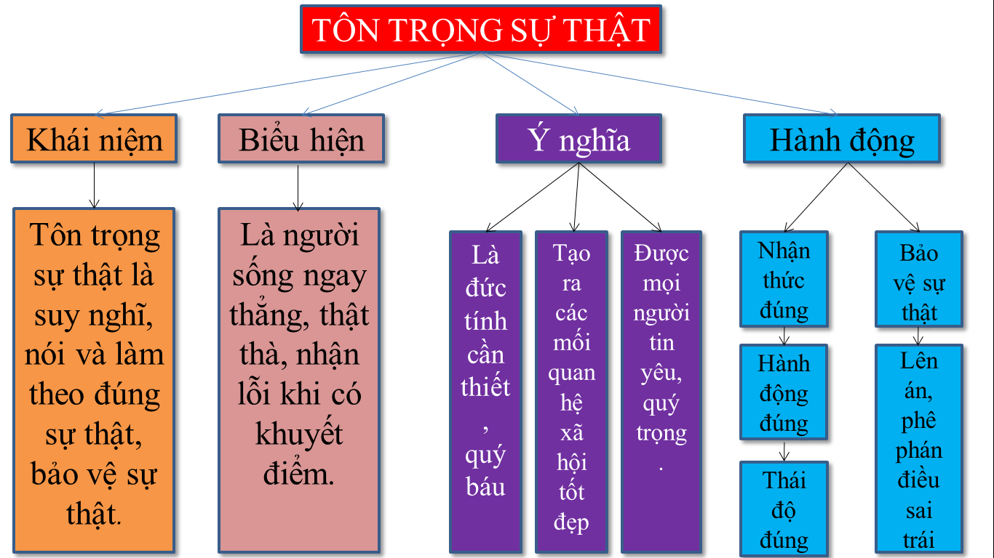

III. LUYỆN TẬP (Sẽ học vào tuần 12)
IV. VẬN DỤNG (Sẽ học vào tuần 12)

HƯỚNG DẪN HỌC SINH TỰ HỌC:
- Học sinh xem thêm SGK trang 20 đến 22.
- Học sinh ghi bài vào tập, học bài phần khám phá.
- Xem trước phần luyện tập và vận dụng trang 22, 23, 24
- Nội dung nào không hiểu, học sinh có thể liên hệ zalo giáo viên bộ môn để được giải thích cụ thể hơn.

TRƯỜNG THCS PHẠM ĐÌNH HỔ  TỔ: SỬ - ĐỊA - GDCD | Chủ nhật, ngày 10 tháng 10 năm 2021  HỌC LIỆU MÔN GDCD  TUẦN 12

BÀI 4. TÔN TRỌNG SỰ THẬT (Tiết 2)
I. KHỞI ĐỘNG (Đã học ở tuần 11)
II. KHÁM PHÁ (Đã học ở tuần 11)
1. Khái niệm
2. Biểu hiện
3. Ý nghĩa
4. Cách rèn luyện
III. LUYỆN TẬP (Sẽ học vào tuần 12)
Học sinh tự hoàn thành vào tập.
Tình huống 1: (Trang 22 SGK)
Gợi ý trả lời:
- Em đồng ý với ý kiến bạn Huyền.
- Vì: chúng ta cần phải nói đúng sự thật.
Tình huống 2: (Trang 23 SGK)
Gợi ý trả lời:
- Em không đồng tình với hành động của bạn Nam.
- Vì: + Nam làm sai nhưng lại không dám nhận lỗi của mình, lại còn bảo An che dấu giúp mình, là không tôn trọng sự thật.
+ Nếu em là An: Em sẽ khuyên bạn Nam nên nhận lỗi của mình.
Tình huống 3: (Trang 23 SGK)
Học sinh tự trả lời, và hoàn thành vào tập.
Câu chuyện (Trang 23 SGK).
Học sinh tự đọc và trả lời câu hỏi gợi ý. Sau đó hoàn thành vào tập.
IV. VẬN DỤNG
Em hãy thiết kế một tấm thiệp và cam kết thực hiện thông điệp trên tấm thiệp đó. (Dựa vào gợi ý trong SGK trang 24)

HƯỚNG DẪN HỌC SINH TỰ HỌC
- Học sinh xem thêm SGK trang 20 đến 24
- Học sinh ghi bài vào tập, học bài phần khám phá.
- Nắm vững cách giải quyết tình huống, và hoàn thành vào tập.
- Xem trước bài 5: Tự lập
- Nội dung nào không hiểu, học sinh có thể liên hệ zalo giáo viên bộ môn để được giải thích cụ thể hơn.

